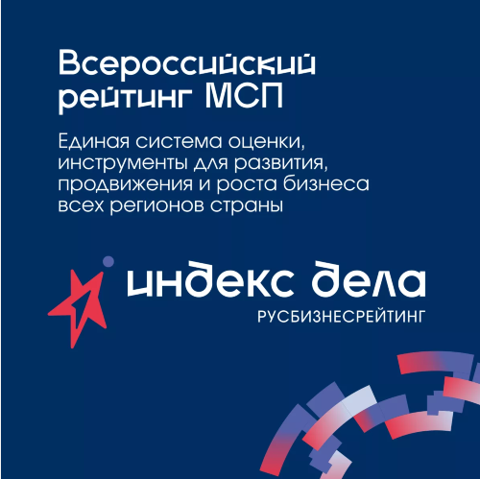

**Для малого и среднего бизнеса запускают новый инструмент развития**

Предприниматели со всей страны смогут принять участие во Всероссийском рейтинге «Индекс дела».

**Что это такое?**

Это новый системный инструмент, который поможет бизнесу:

* получить объективную оценку своей деятельности
* получить отличительные отметки и знаки качества за свои заслуги
* подтвердить положительную репутацию, сформировать лояльную аудиторию вокруг своего бизнеса
* попасть в ТОП-100 российский компаний
* получить возможность взаимодействия с крупным бизнесом
* пройти актуальные образовательные курсы и получать на спецусловиях доступ к бизнес-продуктам

Узнать подробную информацию о рейтинге, а также подать заявку можно на сайте <http://индексдела.рф>.

Организатор – АНО «Национальное агентство «Мой бизнес» при поддержке Минэкономразвития России.

Банк-партнёр – Промсвязьбанк. Специальный партнёр – Мегамаркет.

Партнёры проекта: hh.ru, VK, Издательство «МИФ», Нетология и Lerna (Skillbox), ФАБА «Платинум», ГК Winbd, Президентский Фонд Культурных Инициатив, Союз деловых людей, TopFranchise и FranchCamp, Робокасса, Моя регистрация, маркетплейс услуг и сервисов для бизнеса eSPB.pro, Ярмарка Мастеров – Livemaster, сервис путешествий  «Смородина» и сервис доставки «Достависта».

Информационные партнеры: ИТАР-ТАСС, газета Коммерсантъ, радиостанция «Серебряный Дождь», мойбизнес.рф.